1.ª Leitura: Ao longo da cinquentena pascal, a 1.ª leitura será dos Atos dos Apóstolos. Uma primeira dificuldade virá do anúncio do título. A dicção dos "ss" e a ligação das palavras pode dar uma ideia falsa do título: "Leitura doxatox doxapostolox" ou "Leitura dozatoz dozapostoloz". Importa pronunciar o "s" levemente e, em último recurso, fazer rápidas cesuras. Deve ler-se o texto calmamente, atendendo às enumerações, por exemplo: «à comunhão fraterna (1), à fração do pão (2), e às orações (3)». Pronuncie as sílabas todas: inumeráveis, prodígios, propriedades, distribuíam, simplicidade, etc…
Leitura dos Atos dos Apóstolos

Os irmãos eram assíduos
ao ensino dos Apóstolos,
à comunhão fraterna,
à fração do pão e às orações.

Perante os inumeráveis prodígios e milagres realizados pelos Apóstolos,
toda a gente se enchia de temor.

Todos os que haviam abraçado a fé
viviam unidos e tinham tudo em comum.
Vendiam propriedades e bens
e distribuíam o dinheiro por todos,
conforme as necessidades de cada um.

Todos os dias frequentavam o templo,
como se tivessem uma só alma,
e partiam o pão em suas casas;
tomavam o alimento com alegria e simplicidade de coração,
louvando a Deus e gozando da simpatia de todo o povo.

E o Senhor aumentava todos os dias
o número dos que deviam salvar-se.

Palavra do Senhor.

2.ª Leitura: Eis uma leitura nada fácil. Note que a leitura tem praticamente 2 frases (+ duas finais) e palavras difíceis: misericórdia, ressurreição, corrompe, "se vai revelar", provações, submetida, perecível, inefável, etc.. Uma proposta de cesuras em: Deus, Cristo, misericórdia, mortos, viva, desaparece, vós, fé, tempos/// alegria, tempo, provações, fé, fogo, honra, manifestar///etc.. A proposta só é viável se o leitor treinar muito e tiver uma boa técnica respiratória que evite o correr ou o sufoco.
Leitura da Primeira Epístola de São Pedro

Bendito seja Deus,
Pai de Nosso Senhor Jesus Cristo,
que, na sua grande misericórdia,
nos fez renascer, pela ressurreição de Jesus Cristo de entre os mortos,

para uma esperança viva,
para uma herança que não se corrompe,
nem se mancha, nem desaparece,
reservada nos Céus para vós
que pelo poder de Deus sois guardados,
mediante a fé, para a salvação
que se vai revelar nos últimos tempos.

Isto vos enche de alegria,
embora vos seja preciso ainda, por pouco tempo,
passar por diversas provações,
para que a prova a que é submetida a vossa fé
- muito mais preciosa que o ouro perecível, que se prova pelo fogo –
seja digna de louvor, glória e honra, quando Jesus Cristo Se manifestar.

Sem O terdes visto, vós o amais;
sem O ver ainda, acreditais n'Ele.
E isto é para vós fonte de uma alegria inefável e gloriosa,
porque conseguis o fim da vossa fé, a salvação das vossas almas.

Palavra do Senhor.
Oração dos Fiéis

P. Irmãos e irmãs: confiemos ao Senhor as nossas preces, pela mediação de Maria, qual «nuvem de misericórdia», que carrega as angústias e esperanças de todo o mundo», cantando:
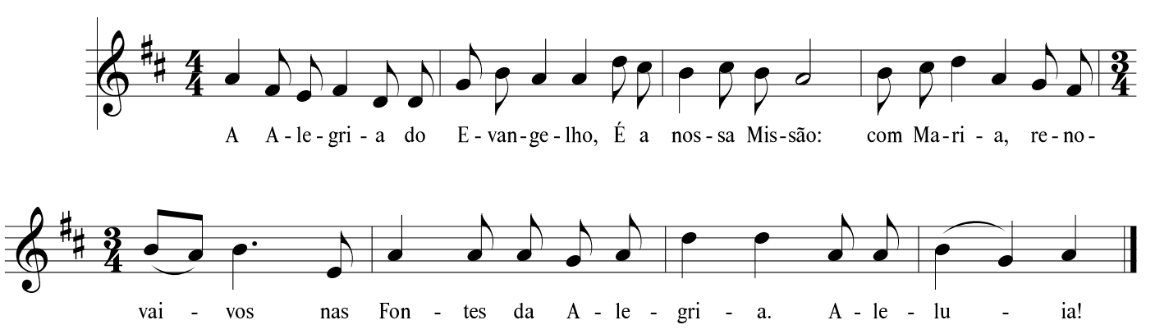

- Pela Santa Igreja: para que nunca se canse de acolher a misericórdia de Deus, a fim de irradiar, por todo o lado, a alegria do Evangelho. Invoquemos.

- Pelos que governam: para que saibam ir ao encontro de todas as pobrezas e libertar os homens de tantas formas de escravidão, que afligem ainda o nosso mundo. Invoquemos.

- Por todos os apóstolos da misericórdia: para que saibam aproximar-se de todos os feridos da vida, para cuidar, tocar e acariciar as suas chagas abertas no corpo e na alma. Invoquemos.

- Por todos nós: para que saibamos sair de nós mesmos, para alcançar as feridas de cada um, a fim de as medicar, com a mesma força curativa do amor de Deus, que nos salva. Invoquemos.

P. Senhor, nosso Deus, que aos videntes de Fátima revelastes que “os corações de Jesus e de Maria têm sobre nós desígnios de misericórdia”, ajudai-nos a viver, em cada dia, uma das obras de misericórdia, para que resplandeça no mundo a grande esperança, que nos vem da ressurreição do Vosso Filho, que é Deus convosco na unidade do Espírito Santo.
R. Ámen.

